Unit 4 Lesson 11: Estrategias de multiplicación para rectángulos sin cuadrícula

WU Cuál es diferente: Una multiplicación representada de muchas formas (Warm up)

Student Task Statement
¿Cuál es diferente?
A
B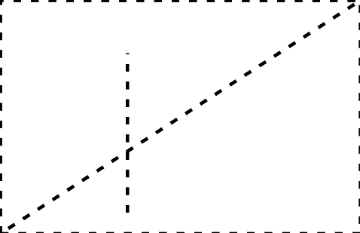
C
D

1 Marca y después expresa

Student Task Statement
En cada caso:
- Marca o colorea cada rectángulo para mostrar una estrategia que ayude a encontrar su área.
- Escribe una o más expresiones que representen cómo encuentras el área.
A
B
C

2 Clasificación de tarjetas: Expresiones diferentes, mismo rectángulo

Student Task Statement
Tu profesor te dará un grupo de tarjetas con expresiones que representan áreas de rectángulos.
Clasifica las expresiones en grupos de manera que las expresiones de cada grupo representen el área del mismo rectángulo. Prepárate para explicar tu razonamiento.
Si te ayuda, puedes dibujar rectángulos.
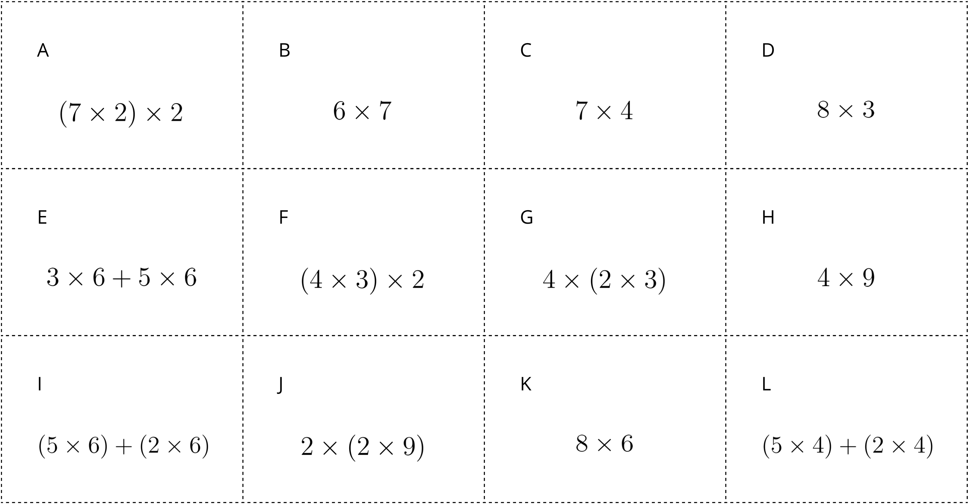

Activity Synthesis
© CC BY 2021 Illustrative Mathematics®

